**Como instalar o Ubuntu com o VirtualBox**

Passo 1. Se você não tiver o VirtualBox no seu PC ou Mac, baixe o programa a partir do TechTudo Downloads e [**instale-o**](http://www.techtudo.com.br/dicas-e-tutoriais/noticia/2015/12/como-baixar-instalar-e-usar-o-virtualbox.html);

Passo 2. Execute o VirtualBox. Na tela inicial do programa, clique no botão “Novo”;

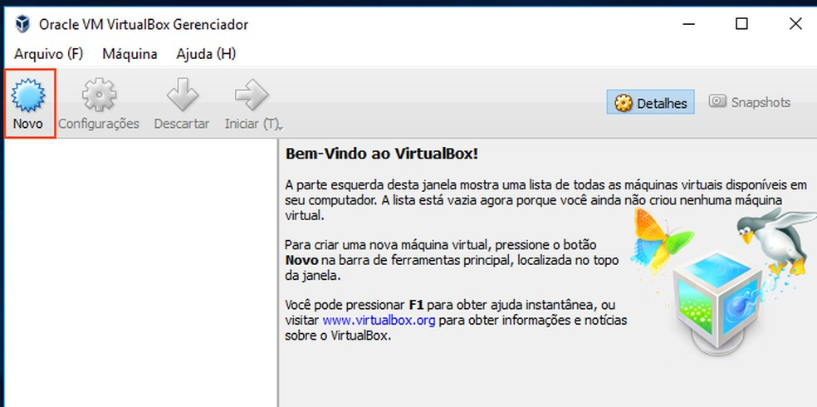

Iniciando a criação de uma nova máquina virtual no VirtualBox (Foto: Reprodução/Edivaldo Brito) — Foto: TechTudo

Passo 3. Na primeira tela do assistente de criação de máquina virtual, digite um nome para a nova máquina. Depois, selecione “Linux” no campo “Tipo”. Em “Versão”, escolha o sistema operacional, neste caso, “Ubuntu”. Clique no botão “Próximo”;

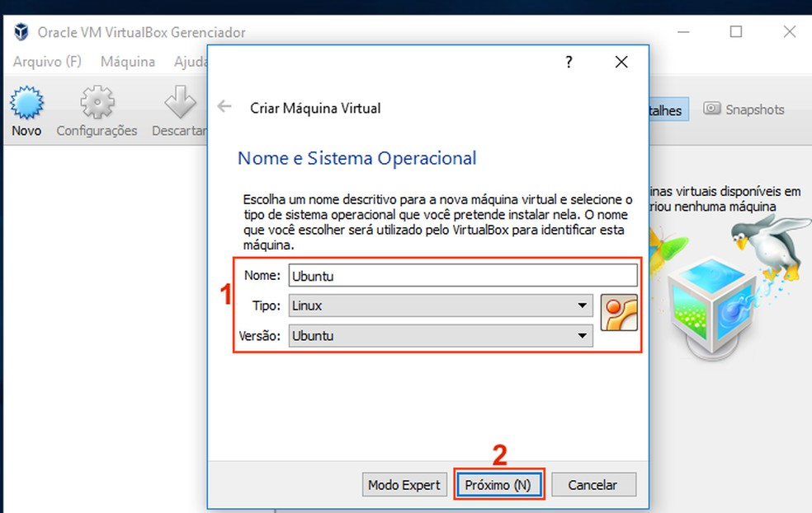

Nomeando e configurando a nova máquina virtual (Foto: Reprodução/Edivaldo Brito) — Foto: TechTudo

Passo 4. Na próxima tela, escolha a quantidade de memória a ser usada pela máquina virtual e então clique no botão “Próximo”;

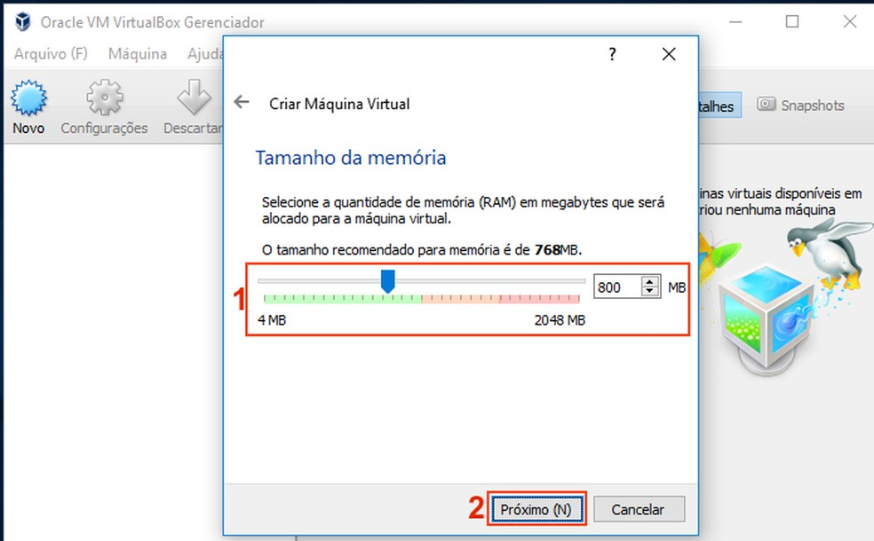

Definindo a quantidade de memória a ser usada pela máquina virtual (Foto: Reprodução/Edivaldo Brito) — Foto: TechTudo

Passo 5. Em “Disco rígido”, marque a opção “Criar um novo disco rígido virtual agora”. Clique no botão “Próximo”;

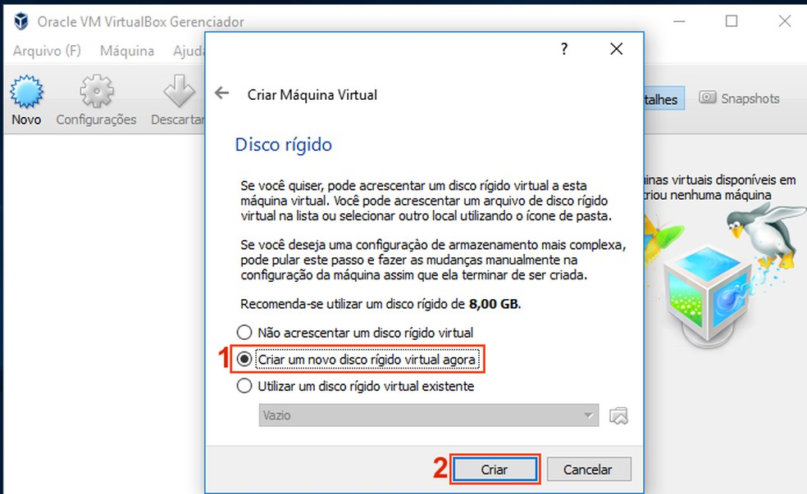

Iniciando a criação de um disco para a nova máquina virtual (Foto: Reprodução/Edivaldo Brito) — Foto: TechTudo

Passo 6. Na tela “Tipo de arquivo de disco rígido”, marque a opção “VDI (VirtualBox Disk Image)” e clique no botão “Próximo”;

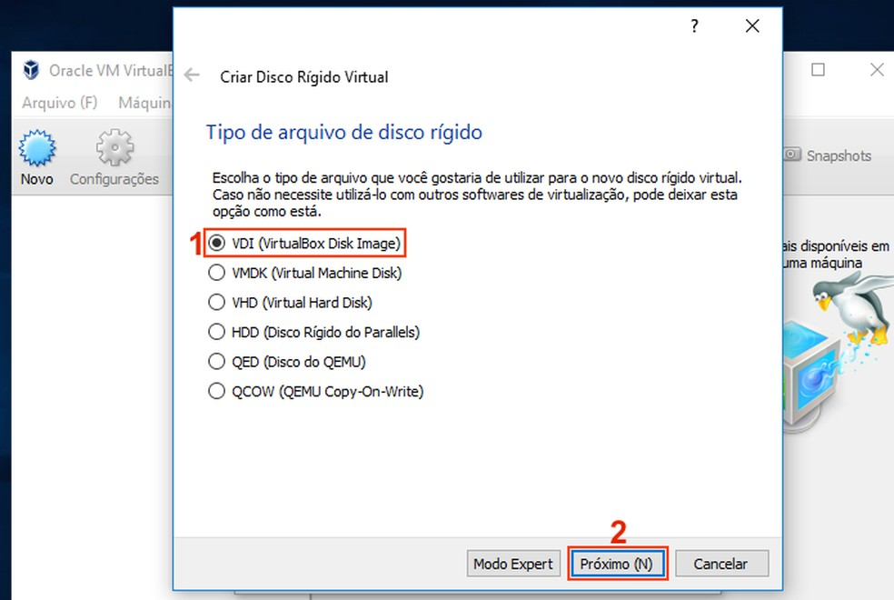

Selecionando o tipo arquivo de disco rígido da máquina virtual (Foto: Reprodução/Edivaldo Brito) — Foto: TechTudo

Passo 7. Em “Armazenamento em disco rígido físico”, marque a opção “Dinamicamente alocado”, com isso, o arquivo do disco ocupará pouco espaço e crescerá a media que for necessário. Clique no botão “Próximo”;

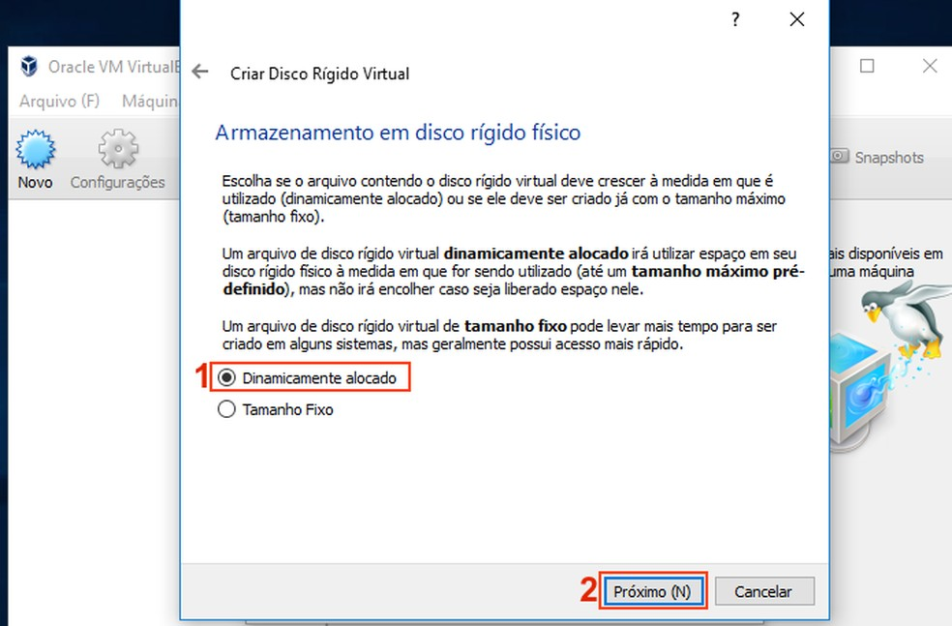

Escolhendo o tipo armazenamento do arquivo de disco rígido (Foto: Reprodução/Edivaldo Brito) — Foto: TechTudo

Passo 8. Já em “Localização e tamanho de arquivo”, digite o nome do arquivo a ser criado e em seguida, selecione o tamanho máximo desse arquivo. Para confirmar tudo e criar o disco, clique no botão “Criar”;

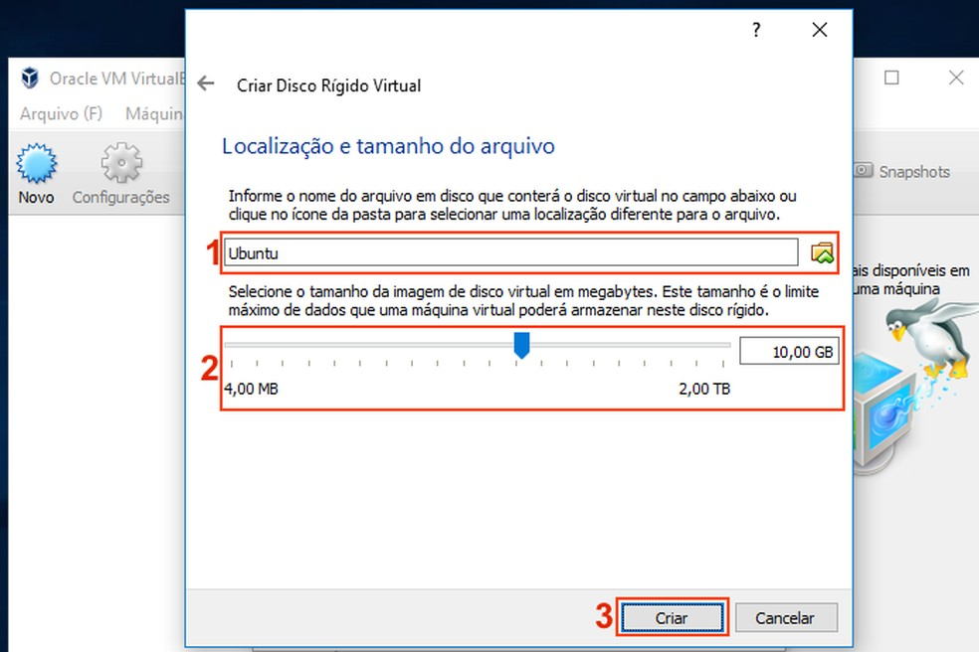

Definindo o nome e tamanho do disco rígido (Foto: Reprodução/Edivaldo Brito) — Foto: TechTudo

Passo 9. De volta a janela principal do VirtualBox, clique na nova máquina virtual criada e depois no botão “Configurações”;

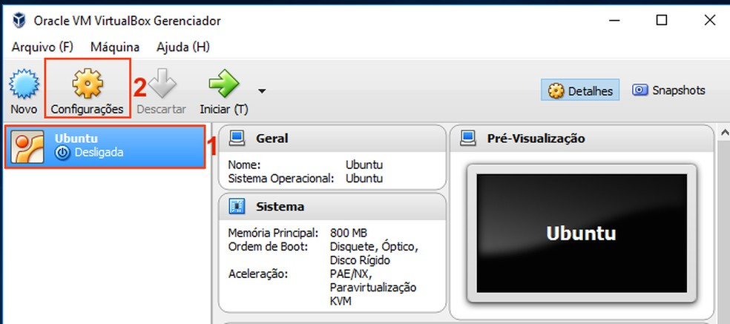

Acessando as configurações da nova máquina virtual (Foto: Reprodução/Edivaldo Brito) — Foto: TechTudo

Passo 10. Em “Configurações”, clique no item “Armazenamento”;

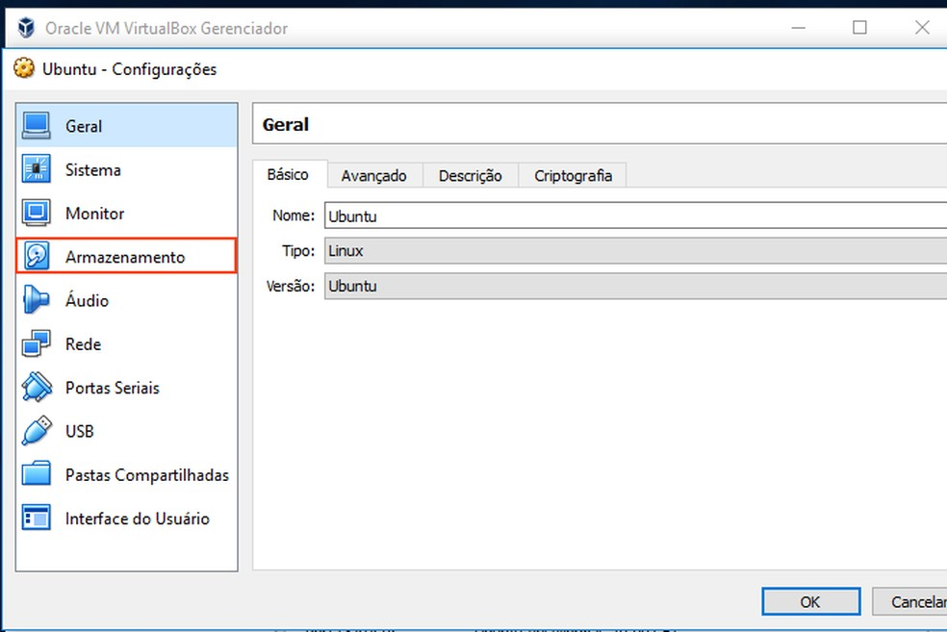

Acessando a opção Armazenamento (Foto: Reprodução/Edivaldo Brito) — Foto: TechTudo

Passo 11. Dentro de “Armazenamento”, Clique no item “Vazio” que fica abaixo da controladora de disco ótico (ícone de CD/DVD). Feito isso, clique na seta ao lado do campo “Drive Óptico”. No menu que aparece, aperte na opção “Drive de Hospedeiro” para usar a unidade física de CD/DVD. Se for usar uma imagem ISO, clique na opção “Selecionar Arquivo de Disco Óptico Virtual…”;

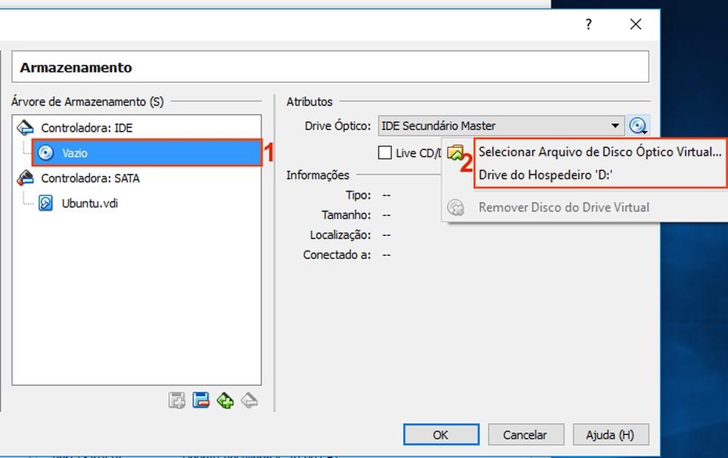

Selecionando a unidade de CD/DVD da máquina virtual (Foto: Reprodução/Edivaldo Brito) — Foto: TechTudo

Passo 12. Se você clicou na opção “Selecionar Arquivo de Disco Óptico Virtual…”, será exibida uma tela onde você deverá informar onde está a imagem ISO, selecionar e então clicar no botão “Abrir”;

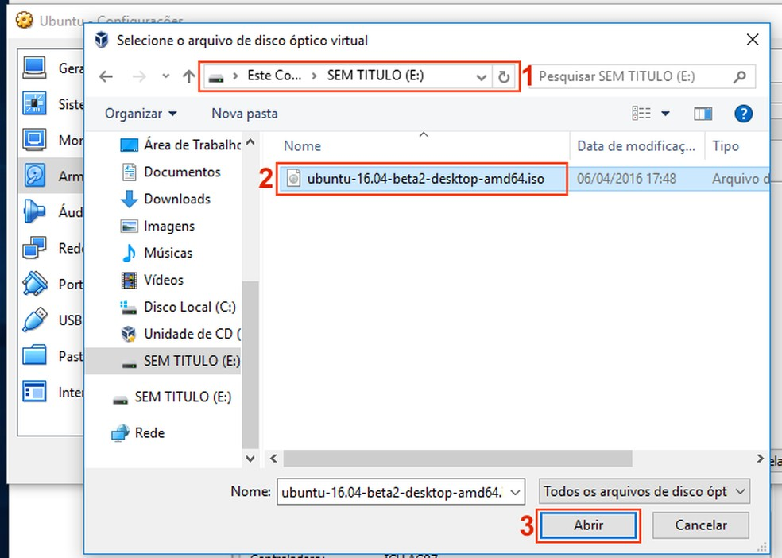

Selecionando a imagem ISO do Ubuntu para usar na máquina virtual (Foto: Reprodução/Edivaldo Brito) — Foto: TechTudo

Passo 13. Finalmente, clique na máquina virtual e depois no botão “Iniciar”.

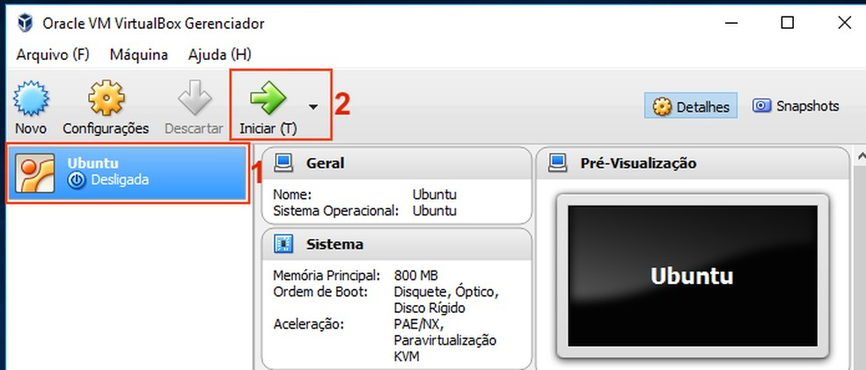

Iniciando a máquina virtual do Ubuntu para instalar o sistema (Foto: Reprodução/Edivaldo Brito) — Foto: TechTudo

A partir desse ponto, aguarde até a tela do instalador do Ubuntu aparecer e siga o [**procedimento de instalação**](http://www.techtudo.com.br/dicas-e-tutoriais/noticia/2016/01/como-instalar-o-ubuntu.html). Depois disso, você já poderá usar o Ubuntu no seu sistema, sem precisar reiniciar.